Foto esej “Kicz w mieszkaniu”

Tematem mojego eseju jest kicz w przestrzeni domowej i zajmę się w nim analizą tego pojęcia oraz wybranych przeze mnie przedmiotów i elementów, które z różnych powodów wpisują się w jego bardzo subiektywnie rozumianą definicję. Kicz dla każdego człowieka może oznaczać zupełnie coś innego. Różnica w postrzeganiu kiczu jest też widoczna jeśli przyjrzymy się różnym pokoleniom. Nie zawsze, choć często osoby w podobnym wieku są zgodne co do przykładów kiczu i rzeczy, które nie są w modzie. To samo widać w przypadku różnych narodowości i kontynentów. Każdy kraj ma swoje własne, charakterystyczne tradycje i dotyczy to też trendów pojawiających się w modzie lub urządzaniu mieszkań. Przez to istnieją tendencje np do budowania podobnych domów i wyboru ich wnętrz. Samo słowo kicz jest nacechowane w kulturze i codziennych rozmowach od zawsze raczej negatywnie i jako coś z czym nie chcemy być kojarzeni. Rozumienie i stosunek do tego pojęcia opisał w swojej książce np Andrzej Banach - historyk sztuki. Możemy przeczytać, że “W momencie pojawienia się słowa „kicz”, pisze Banach, we wszystkich etymologiach jest sąd o kiczu ujemny, zawarte jest przekonanie, że kicz jest czymś ciemnym, niedobrym, co łatwo odróżnić można od twórczości jasnej, pozytywnej [3]. W latach 30. i 40. ubiegłego stulecia jako kicz określano jednoznacznie obiekty bez wartości, typowe dla złego smaku. Kicz był nie tylko ujemny i godzien pogardy – pisze Banach – był przede wszystkim tandetny, lichy, nieudolny.“ Współcześnie nadal wyrażamy w stosunku do kiczu pogardę i nie traktujemy go jako pożądany, natomiast wielu ludzi może odnajdywać w nim formę sztuki i dostrzec piękno. Kicz może tak naprawdę dotyczyć wszystkiego co jest związane z przedmiotami użytkowymi lub dyskursem sztuki czy designu. Jest obecny w kulturze od lat i często odnosi się też do ubioru. Spotykamy się z kiczem na ulicach, w sklepach, w domach naszych lub sąsiadów i ciężko powstrzymywać się od wewnętrznego oceniania czyjegoś gustu albo porównywania do swojego stylu. Szczególnie jeśli mówimy o kiczu w prywatnej przestrzeni mieszkalnej, najczęściej nie wszyscy domownicy mają takie samo zdanie w ocenie czy coś jest w dobrym stylu czy kiczowate. Zazwyczaj każdy ma w mieszkaniach swoją przestrzeń i miejsca, o których może sam decydować np dzieci nie mają wpływu na to jak rodzice urządzą kuchnie czy łazienkę. Mówiąc o kiczu w mieszkaniach musimy zwrócić uwagę na to, że wiele elementów wystroju może mieć dla kogoś wartość sentymentalną i po prostu przywoływać dobre wspomnienia albo być pamiątką po członku rodziny. Takie przedmioty sprawiają, że czujemy się lepiej w naszej przestrzeni, bo wyraża ona nas i pomieszczenia stają się bardziej przytulne. Jeśli dany przedmiot to prezent od bliskiej osoby to często może być nam niezręcznie schować i nie używać czegoś nawet jeśli jest kiczowate. Czasem też rolę odgrywa funkcjonalność, bo jeśli chcemy przykładowo przez cały rok cieszyć się wyglądem kwiatów czy zielonych roślin w mieszkaniu, możemy wybrać sztuczne, tak aby nie trzeba było ich podlewać.

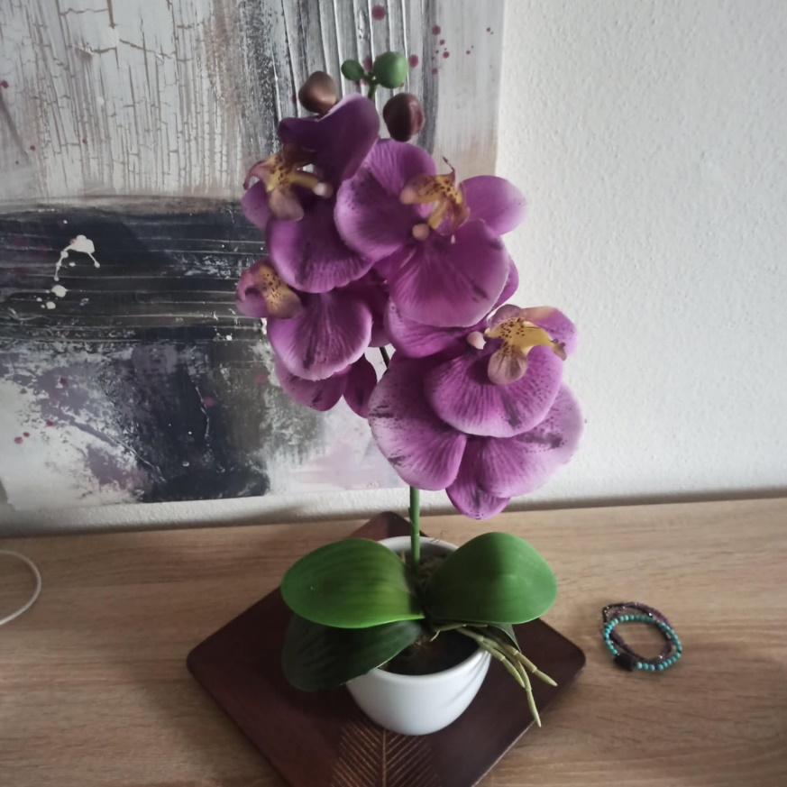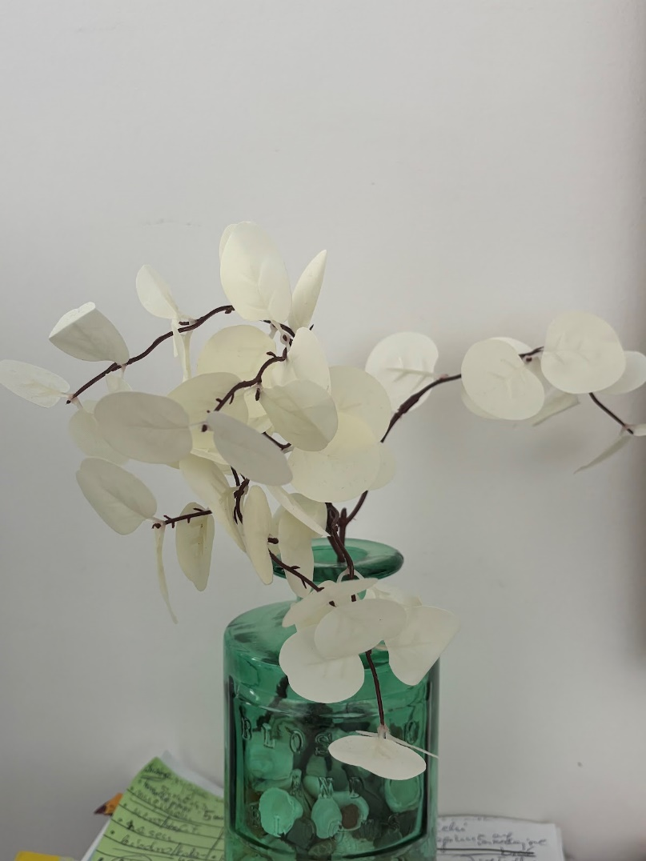

Z drugiej strony, moim zdaniem kiczem są też czasem przedmioty lub elementy, które wcale nie mają być funkcjonalne, ale po prostu wpasowują się w czyjś gust i subiektywnie oceniając sprawiają, że wnętrze jest np ciekawsze. Mogą to być też elementy humorystyczne. Celem będzie wtedy urozmaicenie przestrzeni albo wywołanie uśmiechu.



Oprócz tego jeśli nie chcemy czegoś wyrzucać, szkoda nam oddawać -możemy to wykorzystać w nowy, inny sposób. Czasem ludzie wolą wybrać tę opcję bo mebel lub dany przedmiot jest drogocenny, więc nie warto go wyrzucać czy pozbywać się oddając innym. Takie “drugie życie” mebli czy innych przedmiotów często kończy się kiczowatym wyglądem, a kiedy w mieszkaniu pomiesza się kilka różnych stylów zazwyczaj nie wygląda to najlepiej. Dużo ludzi kicz kojarzy właśnie z nieumiejętnym połączeniem kolorów, materiałów i zestawieniem nowoczesności ze starością w tej samej przestrzeni. Trendy w urządzaniu mieszkań zmieniają się mocno na przestrzeni lat, a wiele osób kieruję się nimi urządzając swoje wnętrza, dlatego po czasie coś co kiedyś było “na czasie” może być teraz uważane za kicz i być niemodne. W czasopismach i w internecie mamy dostęp do wielu artykułów, w których autorzy radzą czego unikać przy dekorowaniu wnętrz tak aby uniknąć kiczu. Osoby podążające za trendami mogą się tym zasugerować, ale częstym podejściem jest też konsultowanie wystroju z bliskimi i pytanie o rady. Na pierwszym miejscu w rankingu najgorszych elementów wystroju wnętrz według portalu gazeta.pl za podwieszanymi sufitami znalazły się łazienki z wykładziną dywanową. “Łazienki z wykładziną dywanową. Nazwa mówi sama za siebie - dywany w łazience brzmią jak najbardziej niepraktyczna rzecz, jaką można mieć w domu. Miękka podłoga będzie zbierać wilgoć, w efekcie czego powstanie na niej pleśń i będzie tylko do wyrzucenia.” Co ciekawe, oprócz tego w wyżej wymienionej liście zostały opisane jako kicz panele z ciemnego drewna. “To kontrowersyjna pozycja, która może zdziwić. Ciemne panele nadają wnętrzu nieco elegancji, jednak respondenci uważają, że lepiej zamienić je na klasyczny parkiet.” Możemy je spotkać w wielu pomieszczeniach, dlatego w tym przypadku zdanie internautów jest dość zaskakujące. Mało kto kojarzy kicz z wyborem podłogi w mieszkaniu. Częściej rozumiemy go jako przedmiot z przesadzoną dekoracyjnością, który ma imitować luksus, a tak naprawdę jest często tani, nieautentyczny i wykonany z plastiku np plastikowy żyrandol imitujący kryształowy czy złote dekoracje imitujące tylko prawdziwe złoto.

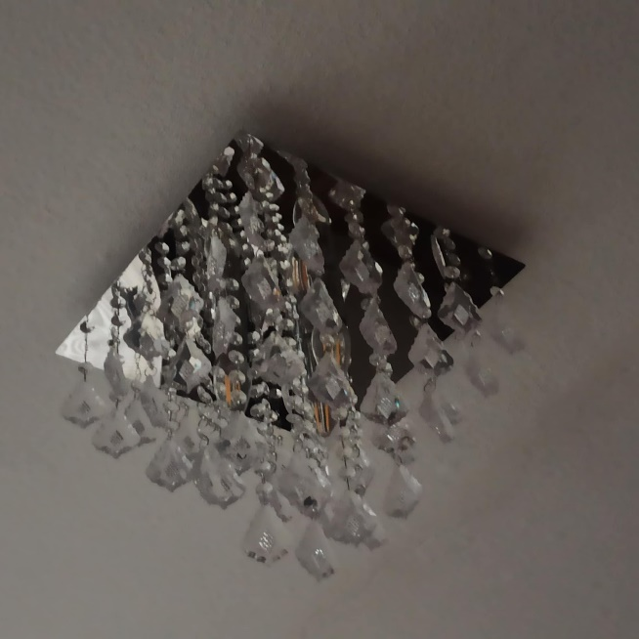

Szczególnie z kiczem utożsamiane są dekoracje kiedy jest ich za dużo i stają się one przytłaczające. Z brakiem gustu i kiczem często kojarzona jest estetyka z przesadnym błyskiem i wieloma bibelotami, kiedy wnętrze ma za dużo nieestetycznych dekoracji. Kicz może być z tego względu też rozumiany jako forma wyrażania pragnień piękna, życia w luksusie, należenia do wyższej klasy. Ludzie chcą uniknąć uczucia bycia “słabszymi” i gorszymi, bo boją się tego, więc próbują zachowywać się i wyglądać jak klasa wyższa, do której aspirują. Dobierają swój styl i estetykę często, aby wydawało się, że mają lepszą pozycję. Postrzeganie siebie przez przestrzeń i przedmioty jakie do nas należą jest nieuniknione, to element naszej tożsamości. Jak pisał Pierre Bourdieu:
„ (...) habitus daje nam nie tylko poczucie własnego miejsca, lecz także poczucie miejsca innych — nawet dla samych agentów społecznych. Kiedy klasyfikujemy samych siebie, zakładamy system klasyfikacji, uznając, że rzeczy współgrają ze sobą, jak ubrania, napoje, sporty i przyjaciele, i że nasz wybór dóbr konsumpcyjnych jest zgodny z pozycją, którą zajmujemy w przestrzeni społecznej. ‘Nic tak nie klasyfikuje człowieka jak sposób, w jaki klasyfikuje’ ” (Bourdieu 2006: 517). Oznacza to, że habitus, czyli zbiór trwałych nawyków, postrzegania świata, sposobów myślenia i działania, które nabywamy przez doświadczenie życiowe jakim jest wychowanie, środowisko społeczne i pochodzenie ma wpływ na nasze gusta estetyczne, zachowanie i ambicje. Ma też znaczny wpływ na codzienne życiowe wybory np co kupujemy i co za tym idzie, jak urządzamy mieszkanie, czyli naszą przestrzeń- miejsce, które oddaje to kim jesteśmy i jak chcemy być postrzegani przez innych. Dotyczy to dlatego też rozumienia kiczu w mieszkaniach. Osoby z klasy niższej i ich habitus może rozumieć estetykę jako wartość symboliczną. Natomiast osoba z wyższej klasy, która posiada inny habitus prawdopodobnie będzie miała inaczej ukształtowany gust na co nie ma wpływu i to właśnie dlatego będzie mieć inne poczucie stylu, coś innego będzie uważała za “prestiżowe”. Jej ocena wynika z czynników, które ukształtowały jej habitus, nie jest ona przemyślana tylko automatyczna. Przez to, że habitus jest ukształtowany przez środowisko, jest trwały i niełatwo go zmienić. Kiedy zmienimy środowisko gust może być w wyniku tego lekko zmodyfikowany, bo wtedy staramy się przystosować do otoczenia, aby lepiej się w nim odnaleźć, boimy się bycia wykluczonym, ośmieszenia. Nasz gust i to jak pokazujemy prywatną przestrzeń łączymy też z tworzeniem relacji i kontaktami towarzyskimi, chcemy pokazać się z jak najlepszej strony. Gust nie jest czymś wrodzonym tylko ciągle się rozwijającym, wyuczonym oraz uwarunkowanym społecznie. Habitus jest z kolei czymś głęboko w nas zakorzenionym i ciężko wyzbyć się całkowicie dawnych nawyków, na których zostaliśmy wychowani. Przejawiają się one spontanicznie np przy urządzaniu wnętrz czy przygotowaniach do świąt.
„Gusty są produktem historii, które zostały urzeczywistnione w ciałach, uwewnętrznione w postaci dyspozycji.” (Bourdieu 2006: 182)
Czasem powoduje to niezdecydowanie i konflikt wewnętrzny pomiędzy spełnieniem oczekiwań nowego środowiska, nowych znajomych, a dawnym stylem i gustem, który był pierwszym jaki poznaliśmy, bo ma on początki w naszym wychowaniu, już we wczesnym dzieciństwie i miejscu w jakim żyjemy. Kicz może być też świadomym wyborem nie podążania za trendami estetyki minimalizmu lub jasnych, prostych wnętrz, które mogą wydawać się nudne i mało oryginalne, spotykane w większości nowoczesnych mieszkań. Może być to bunt i chęć wyrażenia siebie bardziej patrząc na znaczenie bądź jako formę sztuki i nawet wyrażenia swoich poglądów zamiast na estetykę wnętrza.

Poniższe zdjęcia prezentują inne przykłady przedmiotów, które uznałam za kicz w moim mieszkaniu. Nie są one w moim guście. (Fotografia pierwsza nie została wykonana przeze mnie, ale w każde święta moja mama dekoruje dom identycznymi skrzatami)





Podsumowując, kiczem w mieszkaniu będzie dla każdego coś innego i jest to raczej kwestia bardzo subiektywna, dlatego też gust nie powinien mieć wpływu na to jak odbieramy daną osobę. Kicz jest ciekawym do obserwowania zjawiskiem, bo pokazuje też różnorodność wnętrz i kreatywność, jest w pewnym stopniu sztuką, którą każdy z nas odbiera i rozumie inaczej .

Bibliografia:

https://rynekisztuka.pl/2015/03/03/czy-pojecie-kicz-ma-jeszcze-sens/ [dostęp: 19.06.2025]

https://g.pl/news/7,187451,30381388,10-najgorszych-elementow-wystroju-wnetrz-to-kwintesencja-kiczu.html [dostęp: 19.06.2025]

Bourdieu, P. (2006). Dystynkcja. Społeczna krytyka władzy sądzenia. Warszawa: Wydawnictwo Naukowe SCHOLAR
https://allegro.pl/listing?string=skrzaty%20krasnale%20na%20d%C5%82ugich%20nogach&dd_referrer=https%3A%2F%2Fwww.google.com%2F

